

Latvijas Universitātes Vadības un uzņēmējdarbības mācību centrs

(LU VUMC)

**IEVADS DATU BĀZĒS**

ROBERTS POLIS  
VJAČESLAVS PĒTERIS VASIĻEVSKIS

2021

ESF projekts Nr. 8.4.1.0/16/l/001  
‘’Nodarbināto personu profesionālās kompetences pilnveide”



# Lesson 03

## Uzdevums 1 : ER diagrammas izveidošana un shēmas ģenerēšana

### ER diagrammas izveidošana MySQL Workbench

Šajā uzdevumā izveidosim ER diagrammu, izmantojot MySQL Workbench. Pēc tam izmantosim Forward Engineering, lai uzģenerētu SQL kodu.

* Palaist MySQL Workbench. Aiziet uz sākuma ekrānu (mājiņas simbols) un izvēlēties modelēšanas sadaļu (vertikāli pa vidu). Pie virsraksta Models nospiest + pogu, lai sāktu jauna modeļa izveidošanu. Ieraudzīsit nākamo ekrānu, kurā jāizvēlas Add Diagram:

* Izveidojiet vismaz divas tabulas. Izdomājiet kādu vienkāršu datu modeli; piemēram es izveidoju ielu un māju modeli. Katrā tabulā izveidojiet primary key. Izveidojiet saiti starp tabulām.

* Saglabājiet modeli failā choose_your_ER_name.mwb. Tad izvēlieties Database=>Forward Engineer. Izpildiet soļus pēc kārtas. Priekšpēdējā solī redzēsit ģenerētu kodu. To saglabājiet arī failā -- poga Save to File.

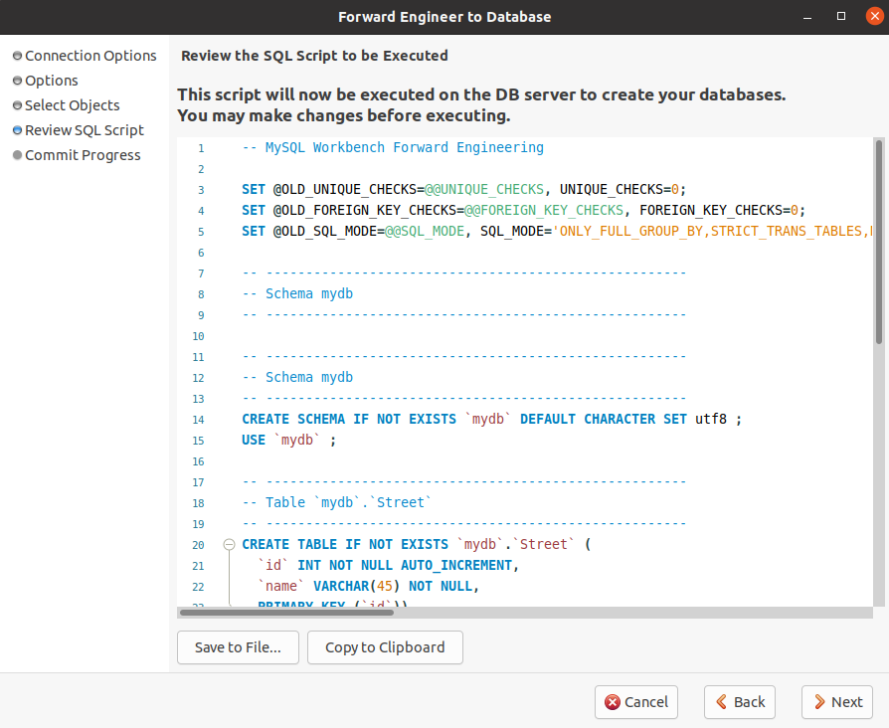

* Var vai nu atcelt izpildi, vai arī mēģināt pabeigt darbību pēdējā solī. Tur prasīs izvēlēties DB serveri, kuram būs jāpieslēdzas un kur tiks veidoti objekti -- shēma, tabulas, indeksi, primārās un ārējās atslēgas.
* Saglabājiet gan ER diagrammas failu (mwb), gan skripta failu GIT sistēmā.